Deus Abençoa Seus Fiéis
Leitura Bíblica: Gênesis 31–33
Texto para Memorização: Salmo 31:23
Objetivo: Ajudar as crianças a compreender a importância da fidelidade e o desejo de ser fiéis ao Senhor com o que têm.
Prezado(a) Professor(a):
Veja a promessa que Jacó fez ao iniciar sua longa jornada. Agora, havia chegado a hora de ele retornar à sua terra natal.
Se Deus...
- me acompanhar e proteger nesta jornada
- me der comida e roupas para vestir
- se eu retornar em segurança à casa de meu pai, então o Senhor será meu Deus...
- e de tudo o que ele me der, eu lhe darei o dízimo
(ver Gênesis 28:20–22)
Deus é fiel. Os vinte anos que Jacó passou na casa de Labão foram anos de abundância, e ele se tornou um homem rico. Ele havia chegado à casa de seu tio sozinho, de mãos vazias. Ao retornar a Canaã, ele havia formado dois acampamentos (Gênesis 32:10).
O presente que preparou para seu irmão Esaú nos dá uma ideia de sua imensa riqueza:
- 200 cabras
- 20 bodes
- 200 ovelhas
- 20 carneiros
- 30 camelos e seus filhotes
- 40 vacas
- 10 touros
- 20 jumentas
- 10 jumentos
Como ele conseguiu adquirir tanta riqueza? Através de trabalho duro! Mas foi também sua fidelidade a Deus que produziu bênçãos.
Jacó separou o dízimo para o Senhor. Você está cumprindo a promessa do Senhor a esse respeito? Deus promete que, se formos fiéis em trazer o dízimo e as ofertas à casa de Deus, Ele abrirá as janelas do céu e derramará uma bênção tão grande que não haverá espaço suficiente para ela. (Leia Malaquias 3:6-12 com atenção.)
Esboço da Lição:
1. Jacó cuida das ovelhas
2. Lia e Raquel brincam com seus filhos
3. Jacó informa que viajarão para Canaã
4. Após os preparativos, iniciam a jornada
5. Labão os segue para se despedir
6. O encontro com Esaú
7. Esaú perdoa Jacó
Para Captar o Interesse:
Você ajudou alguém durante a semana? Gostou? É bom ajudar os outros. Jesus prometeu que, se dermos um copo de água fria a um de Seus discípulos, não perderemos a recompensa. Vamos ler Mateus 10:42. (Peça a um aluno que leia.)
Havia uma menina muito pobre que tinha ouvido falar do versículo sobre o "copo de água fria". Parecia-lhe que não tinha nem isso para oferecer a ninguém.
Um dia, enquanto ia para sua cabana carregando um balde d'água, ajudou um homem com sede. Deu-lhe água e disse: "Gostaria que você também ajudasse alguém que precisa de ajuda."
Mais tarde, o homem ajudou outro homem. E ele disse a mesma coisa a ele. Esse homem ajudou uma mulher e disse mais ou menos a mesma coisa a ela. Essa pessoa ajudou outra pessoa, e essa pessoa ajudou outra.
Finalmente, um dia, o dono do terreno onde ficava o barraco da menina recebeu ajuda. A pessoa que o ajudou disse: "Não me pague. Eu só quero que você ajude outra pessoa que precisa de ajuda."
Você sabe onde a corrente terminava? No barraco da menina. O homem decidiu ajudar aquela família e construir uma casa para eles.
A menina acreditava que não podia fazer nada para ajudar; mas seu pequeno ato de amor resultou em um lindo lar para ela e sua família.
Que grandes surpresas "um copo d'água" pode trazer! Da próxima vez que ajudar alguém, diga como a menina: "Não quero que você me pague; mas quero que você ajude outra pessoa também."
Lição Bíblica:
Feche os olhos e junte-se a mim em uma viagem a Harã.
Você consegue ver Jacó ali, muito ocupado cuidando das ovelhas do tio?
Vejo Lia e Raquel brincando com meninos de tamanhos diferentes. Ah! Eles são os filhos de Jacó.
Ele agora tem onze meninos e uma linda menina chamada Diná.
Eu os vejo muito felizes brincando. Um está correndo atrás de uma borboleta, outro está colhendo flores para sua mãe. Outros estão correndo atrás de uma bola. Bem, que menino existe que não gosta de chutar uma bola?
Você ainda está comigo? Jacó está vindo para cá. Ele tem uma barba longa e está vestindo uma túnica longa. Ele parece estar muito pensativo.
"Raquel e Lia", diz ele ao chegar perto das esposas.
"Eu realmente quero voltar para minha terra natal. Já faz vinte anos desde que saí de casa e preciso voltar. Vocês querem se juntar a mim?"
"Claro. Nosso pai não se importa mais conosco.
"Vamos para Canaã!"
"Vamos, vamos!" gritaram as crianças. "Vamos conhecer nossos avós!" Vamos para o nosso tio Esaú!"
E começaram a se preparar para a viagem. Tinham muitas coisas para arrumar, muita coisa para preparar, muitos amigos para se despedir.
Quando Jacó reuniu tudo o que tinha, seus servos, seu gado, seus camelos e todos os outros animais, eles se tornaram como dois grandes acampamentos.
Partiram, e quanta gente e gado estavam na estrada!
Mas se esqueceram de se despedir do avô Labão.
Jacó provavelmente temia que seu tio não os deixasse ir. Quando Labão soube que Jacó e sua família haviam viajado, foi atrás deles. Queria se despedir de suas filhas e netos.
Para as crianças, viajar para Canaã foi uma grande aventura. Jacó lhes contara muitas histórias de sua infância. Agora, eles iriam correr pelos mesmos campos onde Jacó brincara quando menino.
Mas havia algo que preocupava muito Jacó.
Como seu irmão Esaú o receberia? Ainda estaria zangado com ele?
Para tentar ser amigo de Esaú, Jacó preparou um presente. Não um presente pequeno como os que você e eu daríamos a alguém. Quer saber o que ele preparou? (Leia a lista na seção "Prezado Professor").
Mas não teria sido necessário. Esaú ficou tão feliz em ver Jacó que correu ao seu encontro, lançou-se ao seu pescoço, abraçou-o e beijou-o. Ambos choraram de alegria.
Esaú perguntou quem eram as mulheres e as crianças. "São os filhos que Deus me deu", disse Jacó. Todos se aproximaram para cumprimentar Esaú e se curvaram até que suas testas tocassem o chão. Que saudação especial! "Por que você preparou um presente tão grande?", perguntou Esaú a Jacó. "Eu queria me desculpar!", disse Jacó. "Eu não sabia se você ainda estava bravo comigo." "Eu te perdoei", disse Esaú. "Não preciso de presentes." Mas Jacó insistiu, e Esaú os acolheu. Finalmente, os gêmeos estavam reunidos!
Aplicação:
Desde a infância, você pode aprender a confiar em Deus e a ser fiel. Não há nada melhor na vida do que a Sua bênção. Você só precisa ser fiel com o que Deus lhe deu, e Ele fará o resto.
Deus acompanhou Jacó durante os longos anos de sua vida. Ele o acompanhou até Harã e o trouxe de volta a Canaã.
O Senhor também quer ajudar você.
Talvez a ajuda que você precise esteja em suas brincadeiras e estudos. Não importa. Nas pequenas e nas grandes coisas, podemos confiar em nosso bom Deus.
Você servirá ao Senhor de todo o seu coração?
Texto para Memorizar:
‘Amem o Senhor, todos os seus fiéis.’ (Salmo 31:23)
Atividade de Revisão:
Com a participação das crianças, faça uma lista no quadro de coisas que você pode fazer para obedecer ao Senhor. Explique que, ao obedecer aos pais, elas obedecem a Deus. Leia Efésios 6:1-3.
Recursos Visuais:
1. Desenho de Jacó e Esaú
2. Texto para Memorizar

15. Deus Abençoa Seus Fiéis
NOME: _______________________________________________________________
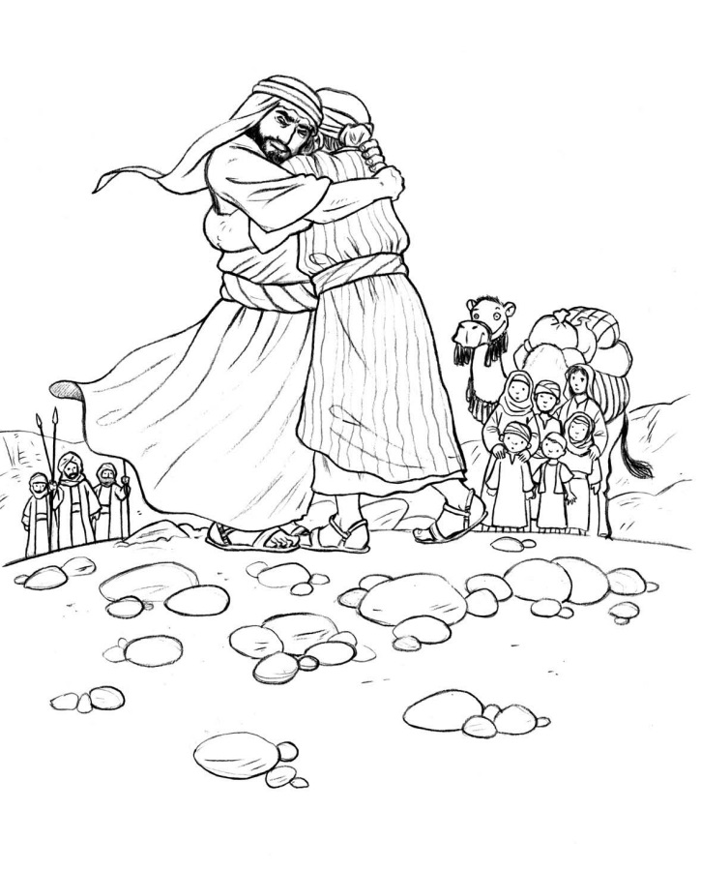 'Mas Esaú correu ao encontro de Jacó e abraçou-se ao seu pescoço, e o beijou. E eles choraram. 5 Então Esaú ergueu o olhar e viu as mulheres e as crianças. E perguntou: “Quem são estes?” Jacó respondeu: “São os filhos que Deus concedeu ao teu servo”.' (GÊNESIS 33:4)
15. Deus Abençoa Seus Fiéis
NOME: _______________________________________________________________

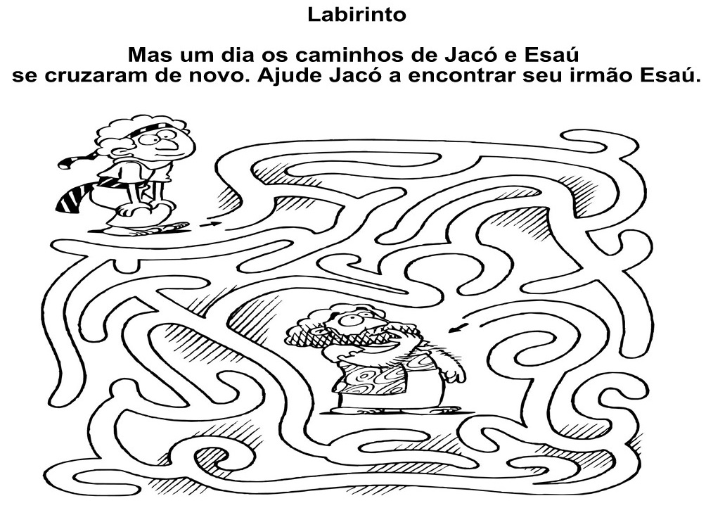

15. Deus Abençoa Seus Fiéis
NOME: _______________________________________________________
PERGUNTAS:

1. O que Jacó fez para restaurar a paz em seu relacionamento com Esaú?
_____________________________________________________
2. Se você fosse Esaú, como se sentiria a respeito do esforço feito por Jacó para estabelecer um relacionamento pacífico com você?
_____________________________________________________
3. O Que princípio podemos aprender com o exemplo de Jacó sobre o que podemos fazer para restaurar a paz num relacionamento problemático?
_____________________________________________________
4. Por que às vezes é difícil tentar resolver conflitos em relacionamentos problemáticos?
_____________________________________________________
5. Quando foi que vocês viram a paz ser restaurada num relacionamento porque alguém fez um esforço para resolver o conflito? Que pensamentos ou sentimentos tiveram ao ver isso acontecer?
_____________________________________________________
6. O que Esaú fez para demonstrar que tinha superado seu ódio e perdoado Jacó?
_____________________________________________________
7. Que princípio podemos aprender com o exemplo de Esaú referente ao empenho de restaurar a paz em relacionamentos problemáticos?
_____________________________________________________
15. Deus Abençoa Seus Fiéis
NOME: _______________________________________________________________

CAÇA PALAVRAS:

Ache as Palavras a seguir, no quadro abaixo.

Esaú, Jacó, Isaque, Rebeca, Jesus, Amizade, Primogênito, Lentilha, Irmãos, Tendas.



NOTAS E ESCLARECIMENTOS

Nosso projeto: HISTÓRIAS DA BÍBLIA PARA AS CRIANÇAS é de contar as principais histórias da Bíblia, tanto do Velho como do Novo testamento.

Cada lição contém: Textos bíblicos de referência, Texto para memorização, instrução ao Professor e o texto principal da lição, Esboço da Lição, Para Captar o interesse, Aplicação, e Atividades de Revisão, que podem variar entre: Verdadeiro ou Falso, Complete o Espaço em Branco, Sublinhe a Resposta Correta, Palavras Cruzadas, Imagens para Colorir, dentre outras opções. Trata-se de um Currículo rico de conteúdo.

Este material poderá ser usado livremente nas aulas da EBD, Culto Infantil ou mesmo pelos pais que queiram oferecer algo a mais para seus filhos.

Estes e muitos outros materiais podem ser encontrados em nosso site: https://historiasbiblicas.com.br/

Nosso desejo é que as Igrejas, pais e crianças que tiverem acesso a este material possam ser ricamente abençoados por nosso Deus.

